苹果IOS系统安装OA系统
提示未受信任解决办法

首先，确认已通过浏览器扫描二维码的方式下载并安装app。
其次，打开app,出现以下提示界面，导致无法进入app。
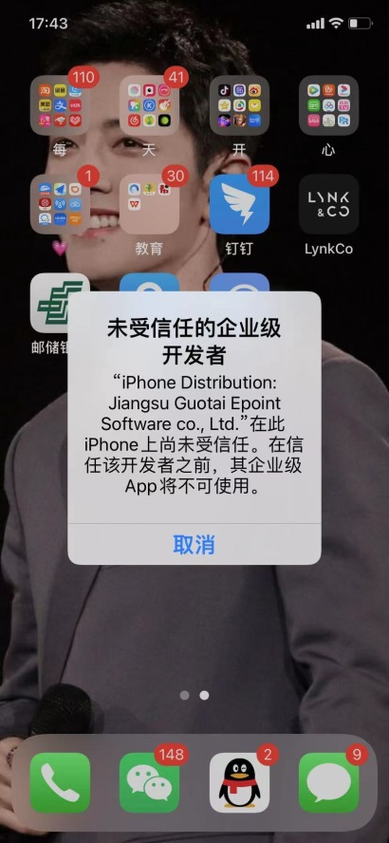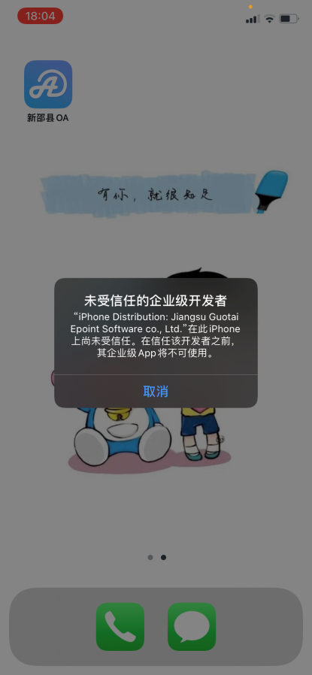

解决办法：
- 进入苹果手机“设置”，点击“通用”，如下图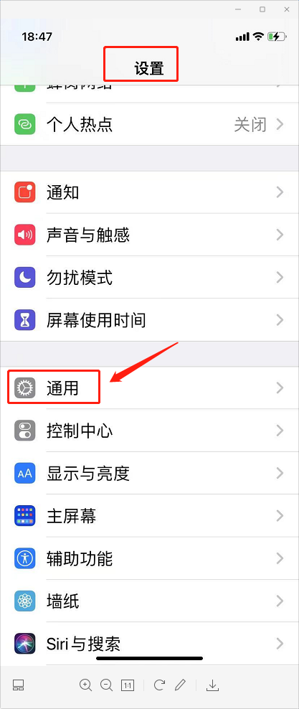
- 在“通用”中选择“设备管理”功能，如下图
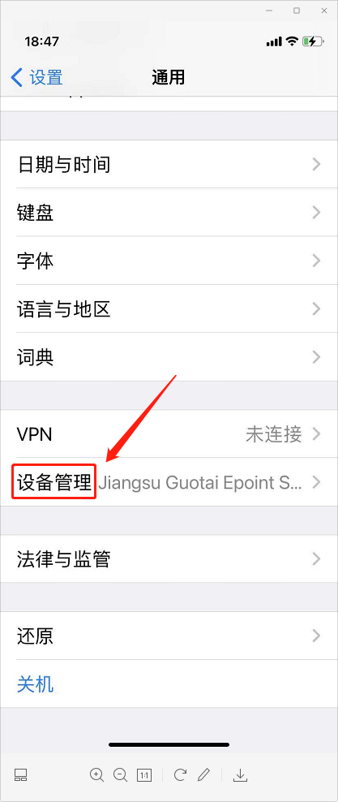
3、在“设备管理”中选择企业应用的文件名称（Jiangsu Guotai Epoint Software co.Ltd.与打开时的提示一致），点击进入,并选择信任。
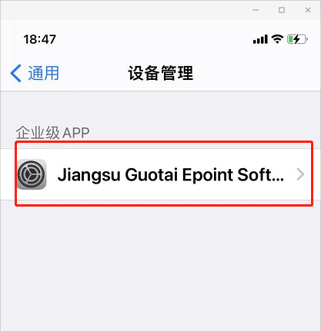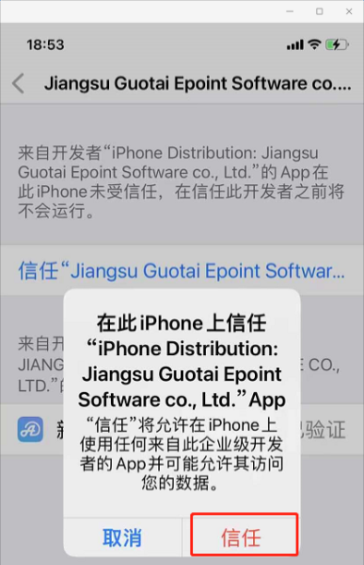

4、确认添加信任完成的界面如下图，退出“设置”即可正常打开OA app，进入登录界面：
